服装チェックシート
巻末資料№17
中３・６月「環境・約束」
年 組 名前

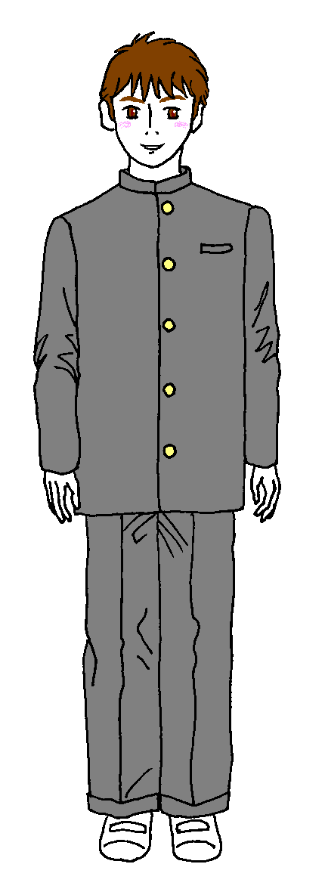
男子
□
□
□
□
□
□
□
□
□

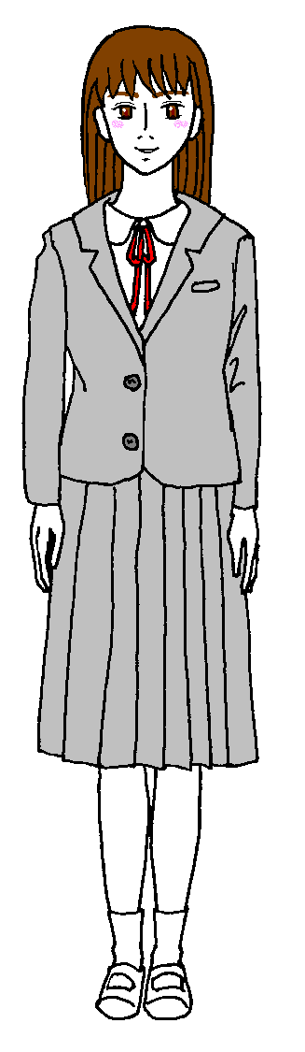
女子
□
□
□
□
□
□
□
□
□

男女に共通する身だしなみを考えよう
□
□
□
□

